1.-Dende o CRM, e dende o fluxo como unha nova iniciativa, imos a crear un cliente novo chamado A, e cunha estimacion de venta de 100 euros.

Entramos al modulo de CRM y le damos al boton “CREAR” situado arriba a la izquierda. Una vez ahi rellenamos los datos.
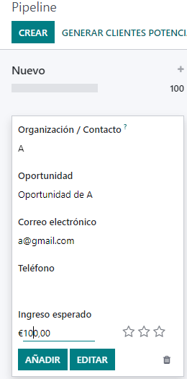
Una vez creado nos quedara en la seccion de nuevo de la siguiente manera:

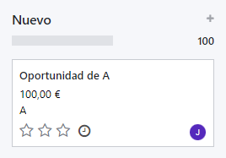

2.-Creade no punto de Venta, para un bar, creade tres categorias distintas, refrescos, cages, para picar. Engadide nestas categorias dous productos.

Entramos en el modulo de Punto de Venta y aparecera un modulo creado llamado “shop”.
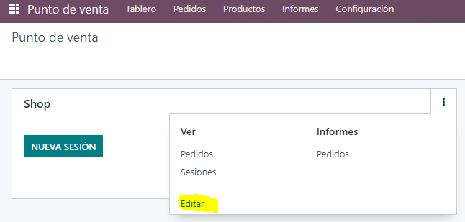
Le daremos a editar en los tres puntos y los llamaremos “Restaurante”.
Una vez ahi le daremos a iniciar nueva sesion y nos aparecera el siguiente mensage:
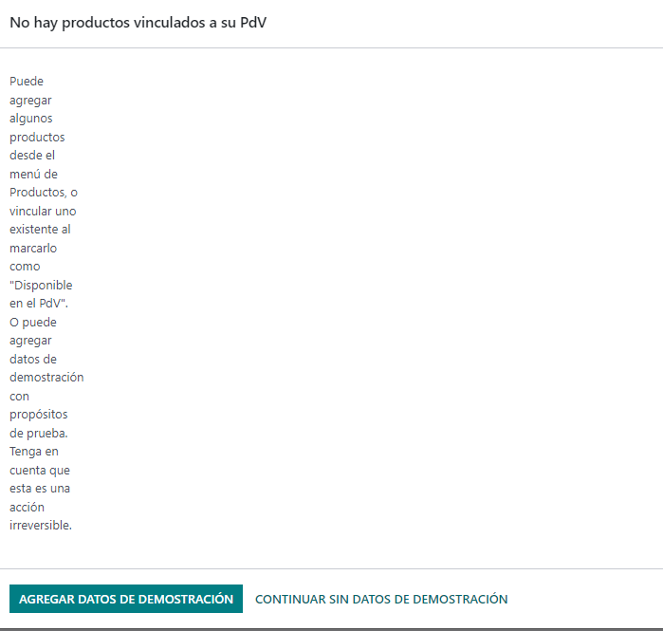

Para crear los productos primero nos vamos al modulo de Inventario y entramos en el apartado de productos. Una vez ahí creamos el producto que queramos y le asignamos la categoria que queramos tambien. Tambien deberemos añadir la categoria del producto en el apartado de ventas.
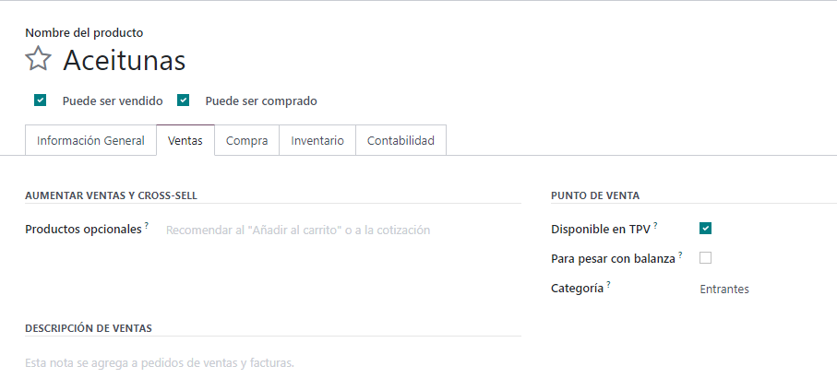

Una vez creado todos los productos que queramos, volvemos al modulo de punto de venta y entramos en el que creamos. La siguiente ventana que nos aparece es para indicar el usuario que va a iniciar sesion para realizar las ventas. Le daremos a abrir sesion. Una vez ahi veremos que tenemos nuestros productos con las categorias que hemos creado.
